Министерство науки и высшего образования Российской Федерации

ФГБОУ ВО «Кубанский государственный технологический университет»

(ФГБОУ ВО КубГТУ)

Институт Компьютерных систем и информационной безопасности

Кафедра Информационных систем и программирования

Специальность 10.05.03 Информационная безопасность автоматизированных систем

Профиль Защищенные автоматизированные системы управления

**КУРСОВАЯ РАБОТА**

по дисциплине Технологии и методы программирования

(наименование дисциплины)

на тему: «Интернет магазин»

(тема курсовой работы)

Выполнил студент 2 курса группы 18-К-АС1

Плисецкий В. Д.

(Ф.И.О.)

Допущен к защите_______

Руководитель (нормоконтролер) работы _________О.Б. Попова

Защищен _________ Оценка ___________

(дата)

Члены комиссии Н.В. Кушнир___________________

К.Е. Тотухов___________________

Краснодар

2020

ФГБОУ ВО «Кубанский государственный технологический университет»

(ФГБОУ ВО КубГТУ)

Институт Компьютерных систем и информационной безопасности

Кафедра Информационных систем и программирования

Специальность 10.05.03 Информационная безопасность автоматизированных систем

Профиль Защищенные автоматизированные системы управления

УТВЕРЖДАЮ

Зав. кафедрой _________М.В. Янаева

«12» февраля 2020 г.

**ЗАДАНИЕ**

на курсовую работу

Студенту: Плисецкий В. Д. группы 18-К-АС1 курса 2

(Ф.И.О.) (№ группы и курса)

Тема проекта: «Интернет магазин»

План работы:

1. Изучение предметной области

2. Проектирование

3.  Описание реализованных диаграмм

Объем работы:

а) пояснительная записка 31 с.

Рекомендуемая литература

1.  Йордон. «Объектно-ориентированный анализ и проектирование систем»

2.  Роберт А. Максимчук. «UML для простых смертных»

3.  «Автоматизация проектирования вычислительных систем.» ред. М.Брейер

Срок выполнения: с «15» февраля по «11» мая 2020г.

Срок защиты: с «11» мая по «14» июня 2020 г.

Дата выдачи задания «15» февраля 2020г.

Дата сдачи работы на кафедру «01» июня 2020 г.

Руководитель работы _________ к.т.н., доцент Попова О.Б.

(должность, подпись,)

Задание принял студент Плисецкий В. Д. Ф.И.О.

**Реферат**

Курсовая работа: 31 страница, 26 рисунка, 6 используемых источников.

Ключевые слова: ИНФОРМАЦИОННЫЕ ТЕХНОЛОГИИ, ПРОЕКТИРОВАНИЕ, ПОСЛЕДОВАТЕЛЬНОСТИ, МОДЕЛЬ, КЛАСС, UML, BPMN, ГАНТ, EPC, IDEF0, DFD, ДИАГРАММЫ.

В процессе выполнения данного задания было разработано программное обеспечение для интернет магазина, способного значительно упростить деятельность работников данной организации. В работе программы используются 2 базы данных.

Целью работы является разработка проекта онлайн магазина с использованием диаграмм разного вида, в полной мере описывающих как внутреннее устройство исследуемой системы, так и всевозможные взаимодействия между её компонентами.

В конечном итоге были получены диаграммы, обладающие исчерпывающей информацией о программном обеспечение автоматизации пункта проката видеокассет. К ним относятся: документ UML-диаграмма, IDEF0-диаграмма, DFD-диаграмма, диаграмма Ганта, EPC-диаграмма, BPMN «As-Is» и BPMN «To be».

Содержание

**Введение** 5

1 Формулировка задачи 6

2 Диаграмма Ганта 7

3 Создание модели As-Is в стандарте IDEF0 8

4 Диаграмма потоков данных (DFD) 16

5 UML 17

6 EPC 18

8 Результаты машинного тестирования программы 20

9 Системные требования 26

10 Руководство пользователя 27

Заключение 28

Приложение А – Проверка на антиплагиат 30

Приложение Б – Диаграмма Ганта 31

**Введение**

В настоящее время информационных технологий происходит переход всех магазинов на онлайн режим, что значительно упрощает работу в для самого магазина. Программное обеспечение позволяет не только сократить время и объем работы, но также может помочь начинающим предпринимателям привлечь новых клиентов.

Программа, основанная, на WinForms позволяет избежать использования большого количества бумажных носителей информации. Гарантирован моментальный доступ к двум основным базам данных: список товаров (цена и количество) и список товаров, перемещённых в корзину (название и цена).

Таким образом, программа позволяет значительно упростить и ускорить взаимодействие с клиентом, а также повысить качество обслуживания.

**1 Формулировка задачи**

Интернет-магазин позволяет делать покупки. Клиенты магазина при

помощи программы имеют доступ к каталогу продаваемых товаров, поддержку которого осуществляет Интернет-магазин. В каталоге товары распределены по разделам. О каждом товаре доступна полная информация (название, цена, изображение) Для удобства клиентов предусмотрена система поиска товаров в каталоге.

При отборе клиентами товаров поддерживается «торговая корзина». Любое наименование товара может быть добавлено в «корзину». Текущее содержимое «корзины» постоянно показывается клиенту.

По окончании выбора товаров производится оформление заказа и регистрация покупателя. Клиент указывает в регистрационной форме свою фамилию, имя и отчество, адрес доставки заказа и телефон, по которому с ним можно связаться для подтверждения сделанного заказа.

# 2 Диаграмма Ганта

Диаграмма Ганта — «это популярный тип столбчатых диаграмм (гистограмм), который используется для иллюстрации плана, графика работ по какому-либо проекту. Является одним из методов планирования проектов. Придумал американский инженер Генри Гант (Henry Gantt). Выглядит это как горизонтальные полосы, расположенные между двумя осями: списком задач по вертикали и датами по горизонтали.

На диаграмме видны не только сами задачи, но и их последовательность. Это позволяет ни о чём не забыть и делать всё своевременно.

Ключевым понятием диаграммы Ганта является «веха» — метка значимого момента в ходе выполнения работ, общая граница двух или более задач. Вехи позволяют наглядно отобразить необходимость синхронизации, последовательности в выполнении различных работ. Вехи, как и другие границы на диаграмме, не являются календарными датами. Сдвиг вехи приводит к сдвигу всего проекта. Поэтому диаграмма Ганта не является, строго говоря, графиком работ. Кроме того, диаграмма Ганта не отображает значимости или ресурсоемкости работ, не отображает сущности работ (области действия). Для крупных проектов диаграмма Ганта становится чрезмерно тяжеловесной и теряет всякую наглядность.»

Диаграмма Ганта для проекта «Интернет магазин» находится в «Приложении Б».

**3 Создание модели As-Is в стандарте IDEF0**

Чтобы оценить возможности, разрабатываемой системы, необходимо построить её базовую модель, которую можно представить в виде диаграммы As-Is.

Диаграмма As-Is – это функциональная модель системы «как есть», позволяющая узнать где находятся слабые места, в чём будут состоять преимущества и недостатки, протекающих в ней бизнес-процессов относительно конкурентов. Применение данной модели позволит чётко зафиксировать какие информационные объекты принимают участие в жизненном цикле системы, какая информация будет поступать на вход и что будет получаться на выходе. Модель As-Is, строится с использованием нотации IDEF0.

IDEF0 – это графическая нотация, предназначенная для описания бизнес-процессов. Система, описываемая в данной нотации, проходит через декомпозицию или, иными словами, разбиение на взаимосвязанные функции. Для каждой функции существует правило сторон:

– стрелкой слева обозначаются входные данные;

– стрелкой сверху – управление;

– стрелкой справа – выходные данные;

– стрелкой снизу – механизм.

Учитывая всё вышеперечисленное на рисунке 1 была составлена модель As-Is проекта «Интернет магазин».

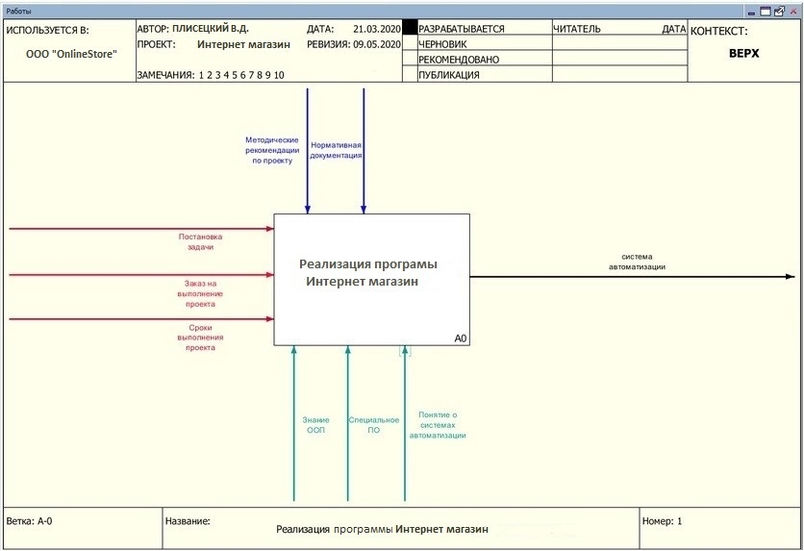

Рисунок 1 – Модель As-Is проекта «Интернет магазин»

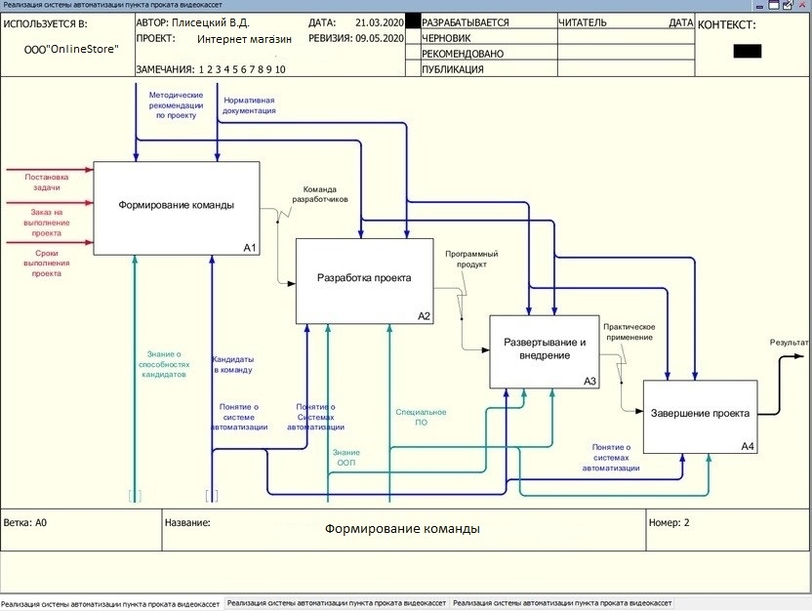

Рисунок 2 – Декомпозиция проекта «Интернет магазин»

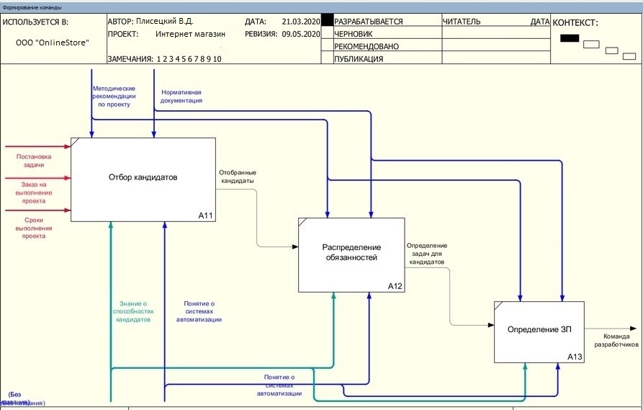

Рисунок 3 – Декомпозиция организационной деятельности

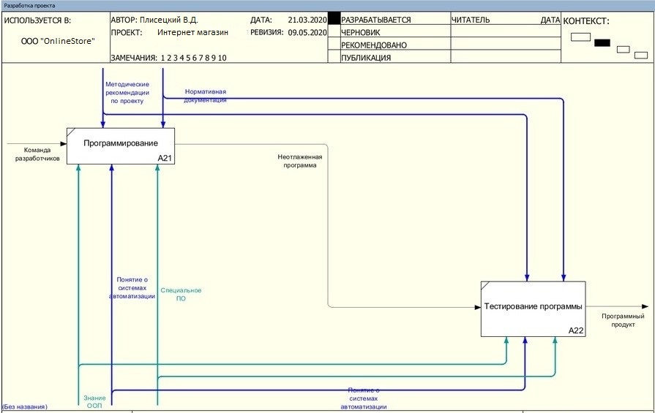

Рисунок 4 – Декомпозиция процесса разработки

Входными данными этой системы являются: данные о товарах в наличии и данные клиентов (номер, ФИО, а также количество обращений в сервис, считаемое программой автоматические для предоставления скидок постоянным клиентам.

Управление происходит благодаря интуитивно понятному и удобному кнопочному интерфейсу программы, все кнопки подписаны. На начальном экране имеется возможность выбирать одно из 4 возможных действий, в двух из которых есть возможность получения доступа к определенным базам данных и возможность внесения изменения оператором в них.

Далее представлена IDEF0-диаграмма работы ПО и декомпозиции ее составных операций.

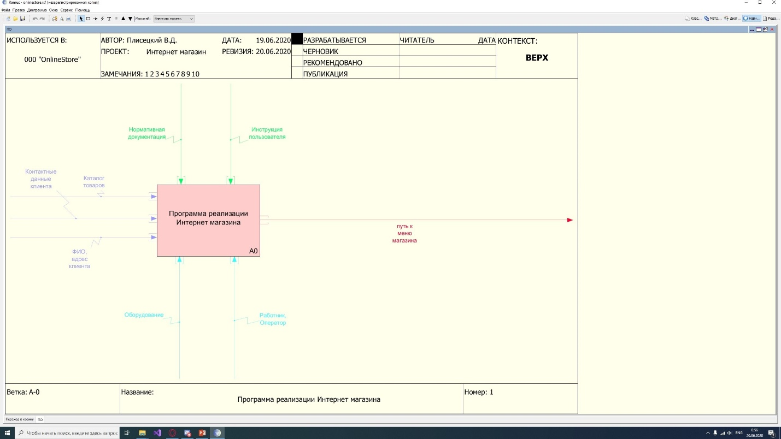

Рисунок 5 – Декомпозиция процесса разработки

В качестве входных данных для данной системы выступают каталог товаров, номера телефонов клиентов и их ФИО. Это те вводные, которые необходимы для начала работы.

Управление происходит благодаря методическим рекомендациям по проекту и нормативной документации. Это та необходимая информация для реализации проекта.

Механизмом реализации работы системы являются оператор ПК, с которого происходит управление, специальное ПО. Это те инструменты, которыми будут пользоваться работники пункта проката в процессе своей деятельности.

Результатом деятельности будет являться завершенная сделка по товарам из интернета магазина.



Рисунок 6 – Декомпозиция основного процесса работы ПО.



Рисунок 7 – Декомпозиция процесса пути к меню магазина.

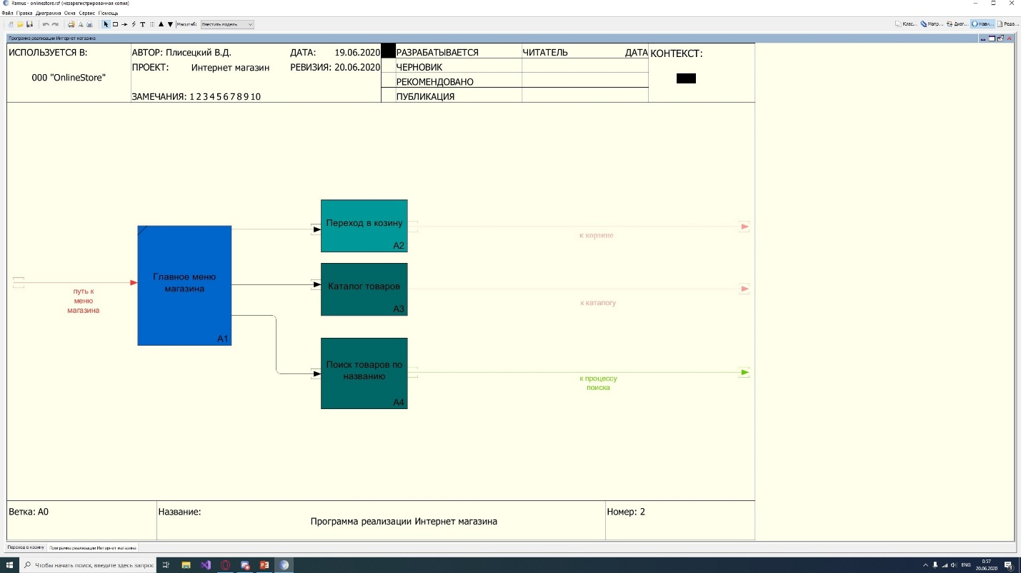

Рисунок 8 – Декомпозиция процесса главного меню магазина.

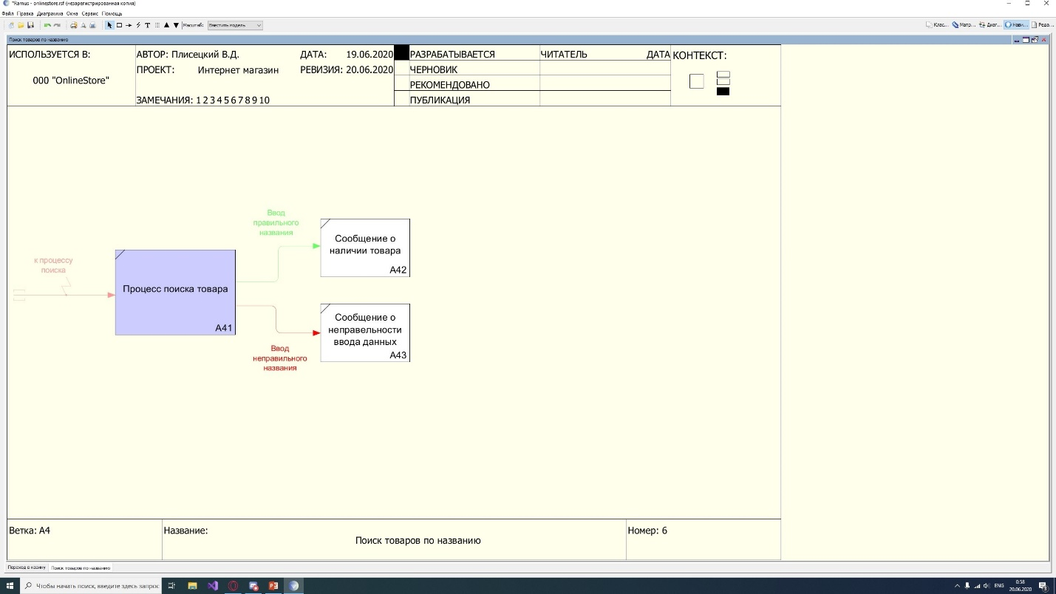

Рисунок 9 – Декомпозиция процесса поиска товара

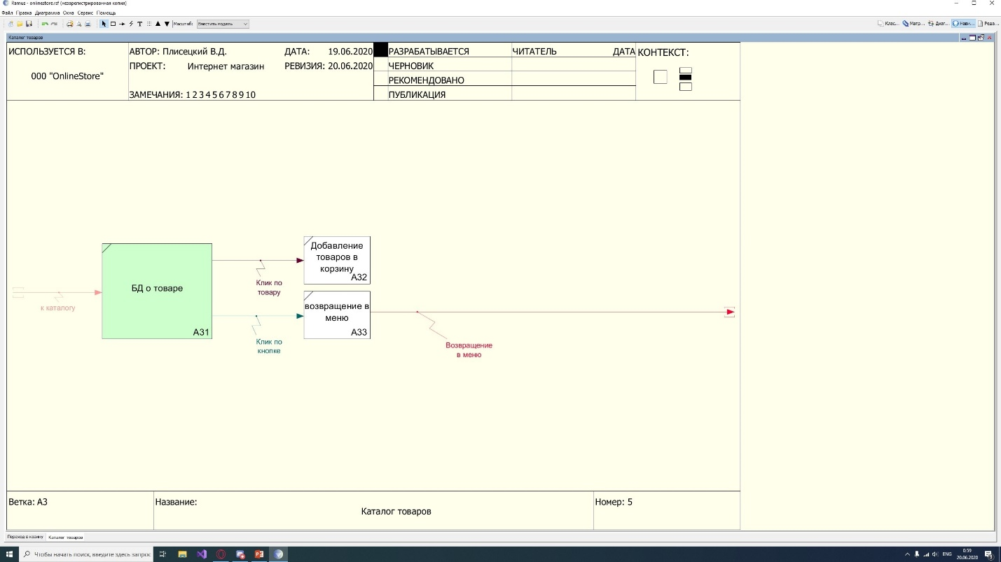

Рисунок 10 – Декомпозиция процесса изменения БД товара

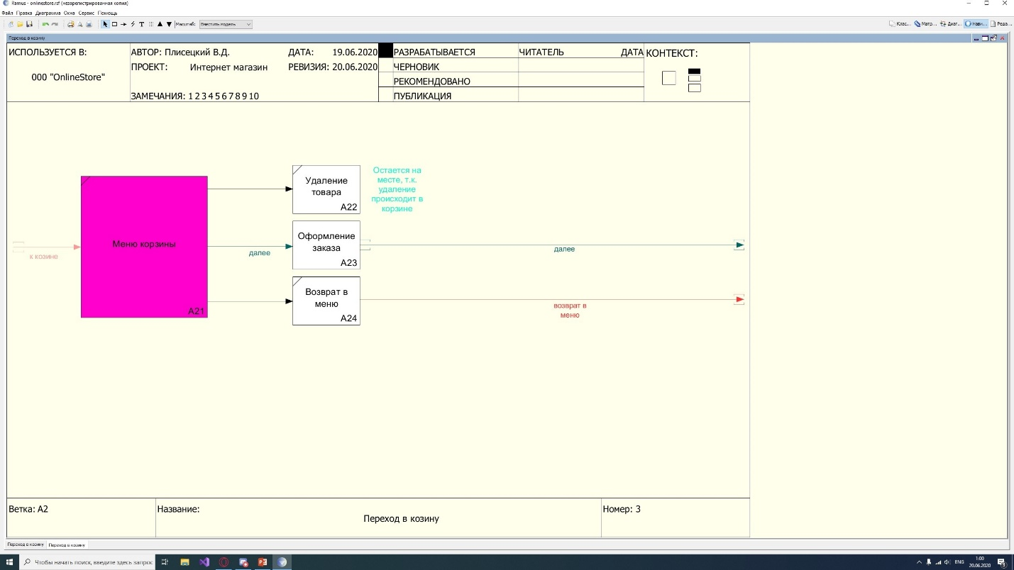

Рисунок 11 – Декомпозиция процесса меню товара

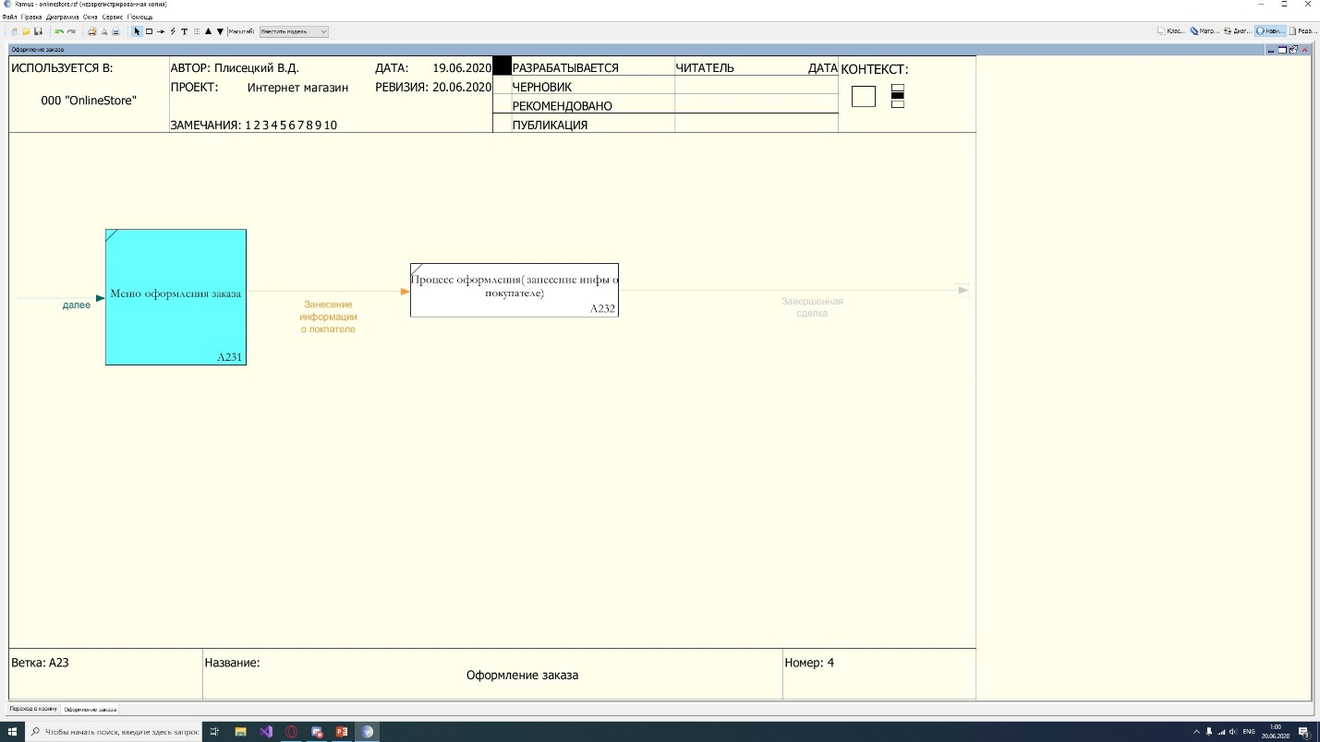

Рисунок 12 – Декомпозиция процесса оформления заказа

**4 Диаграмма потоков данных (DFD)**

Диаграмма потоков данных DFD (DataFlowDiagrams) – «это методология графического структурного анализа, описывающая внешние по отношению к системе источники и адресаты данных, логические функции, потоки данных и хранилища данных, к которым осуществляется доступ. Диаграмма DFD – это один из основных инструментов структурного анализа и проектирования информационных систем, существовавших до широкого распространения UML.»

В результате декомпозиции системы «программное обеспечение для интернет магазина»» была получена следующая диаграмма DFD (рис. 5).

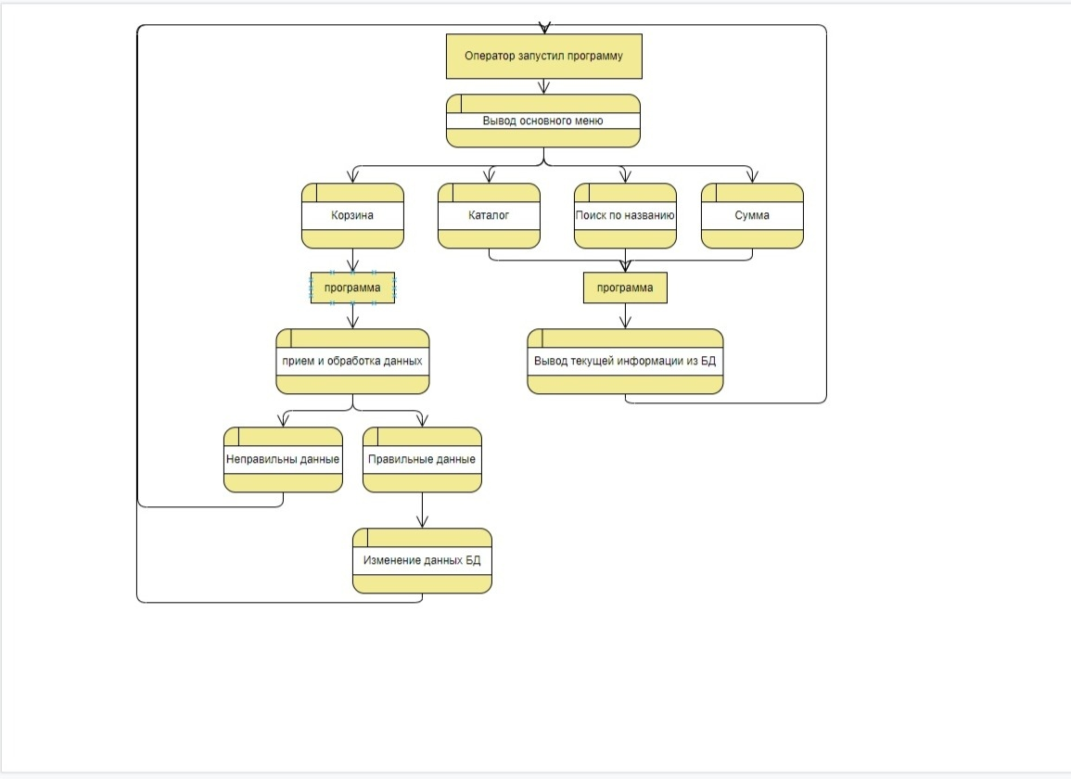

Рисунок 13 – Диаграмма DFD-системы «программное обеспечение для интернет магазина»»

Внешними сущностями данной системы является оператор устройства, под управлением которого находится программа, а также сама программа.

**5 UML**

UML (англ. Unified Modeling Language — «унифицированный язык моделирования) — язык графического описания для объектного моделирования в области разработки программного обеспечения, для моделирования бизнес-процессов, системного проектирования и отображения организационных структур.

UML является языком широкого профиля, это — открытый стандарт, использующий графические обозначения для создания абстрактной модели системы, называемой UML-моделью. UML был создан для определения, визуализации, проектирования и документирования, в основном, программных систем. UML не является языком программирования, но на основании UML-моделей возможна генерация кода.»

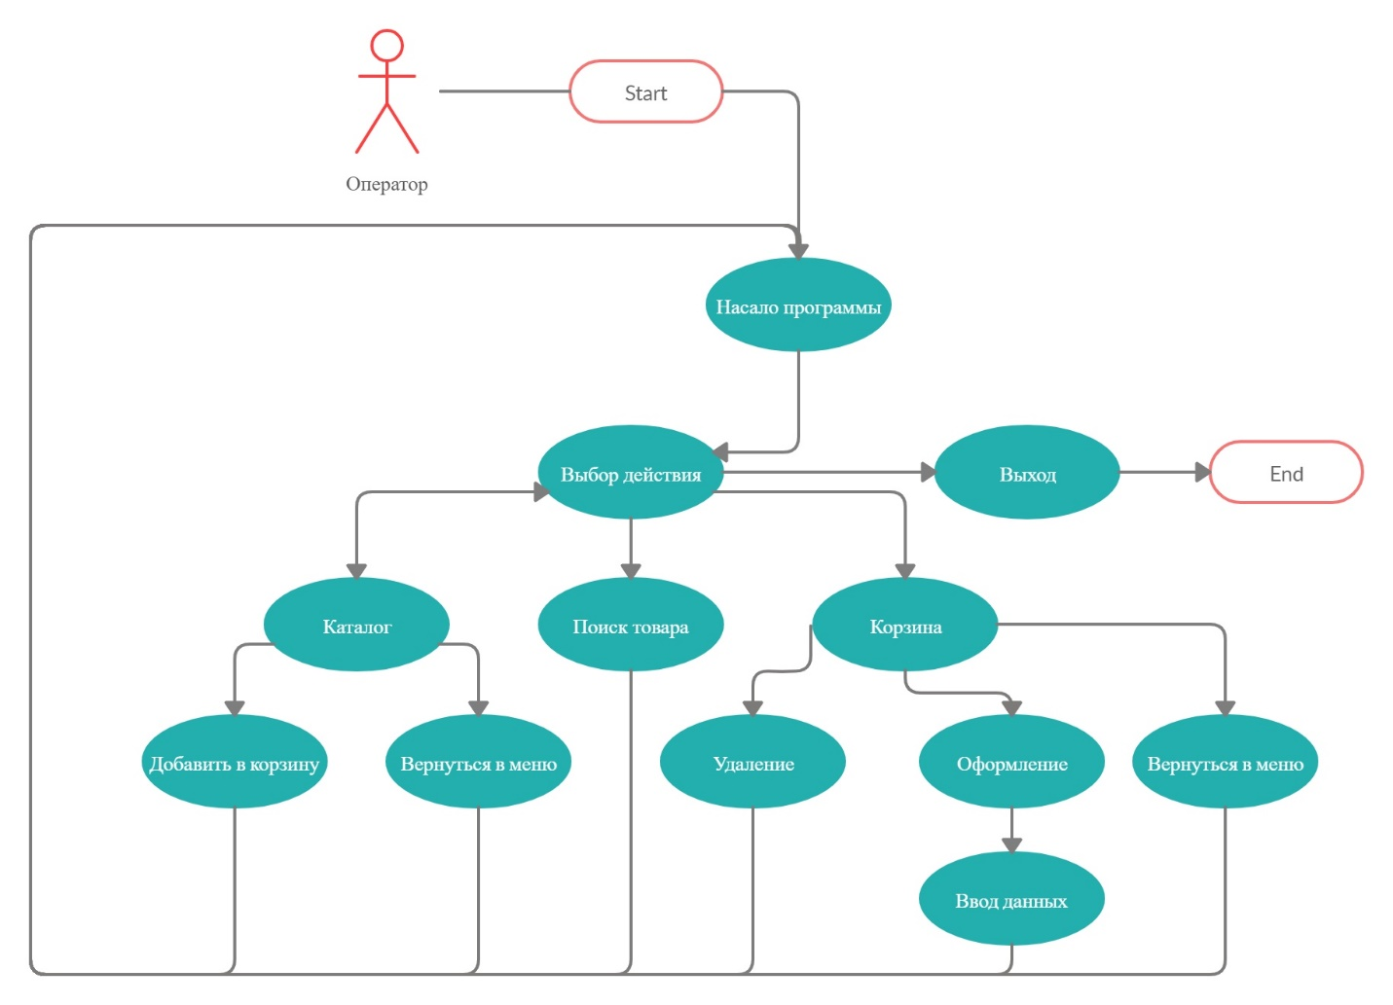

Рисунок 14– UML-диаграмма программного обеспечения интернет магазина

# 6 EPC

Событийная цепочка процессов (EPC-диаграмма, англ. event-driven process chain) — «тип блок-схемы, используемой для бизнес-моделирования. EPC может быть использована для настройки системы планирования ресурсов предприятия (ERP), и для улучшений бизнес-процессов.

Организации используют EPC-диаграммы для планирования потоков работ бизнес-процессов. Существует ряд инструментов для создания EPC-диаграмм, некоторые из этих средств поддерживают инструментонезависимый формат обмена данными EPC — язык разметки EPML. EPC-диаграммы используют символы нескольких видов, чтобы показать структуру потока управления (последовательность решений, функции, события и другие элементы) бизнес-процесса.

EPC-метод был разработан Августом-Вильгельмом Шеером в рамках работ над созданием ARIS в начале 1990-х годов. Используется многими организациями для моделирования, анализа и реорганизации бизнес-процессов.»

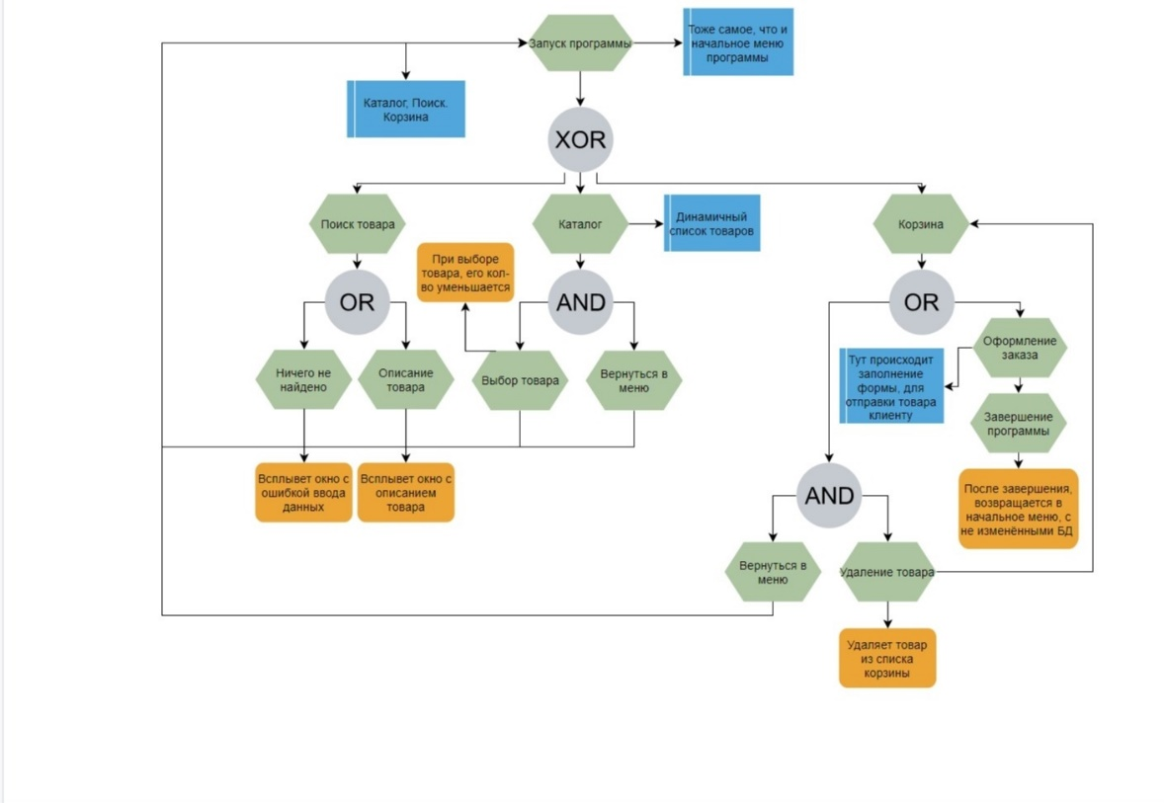

Рисунок 15 – EPC-диаграмма программного обеспечения интернет магазина

**7 BPMN**

BPMN (Business Process Management Notation) – «это язык моделирования бизнес-процессов, который является промежуточным звеном между формализацией/визуализацией и воплощением бизнес-процесса.

Говоря проще, такая нотация представляет собой описание графических элементов, используемых для построения схемы протекания бизнес-процесса.

Как минимум, такая схема нужна, чтобы выстроить в соответствии с ней бизнес процесс и понятно регламентировать его для всех участников.

Как максимум, моделирование BPMN позволяет впоследствии провести автоматизацию бизнес-процессов в соответствии с имеющейся схемой.»

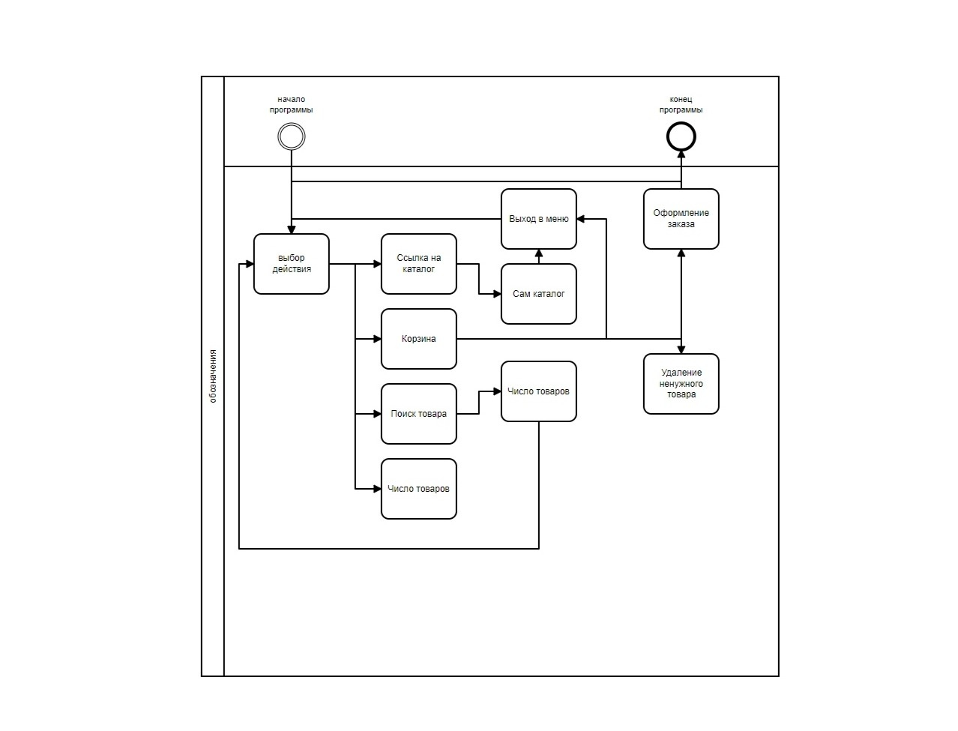

Рисунок 16 – Диаграмма BPMN «As-Is» и «To be»

# 8 Результаты машинного тестирования программы

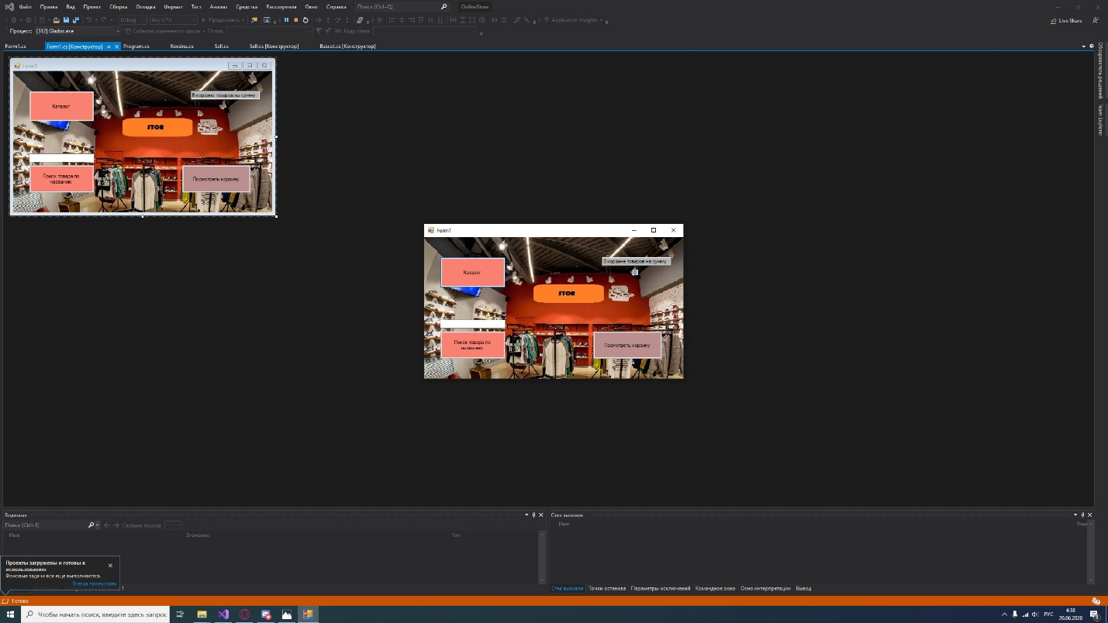

Рисунок 15 – Основное меню.

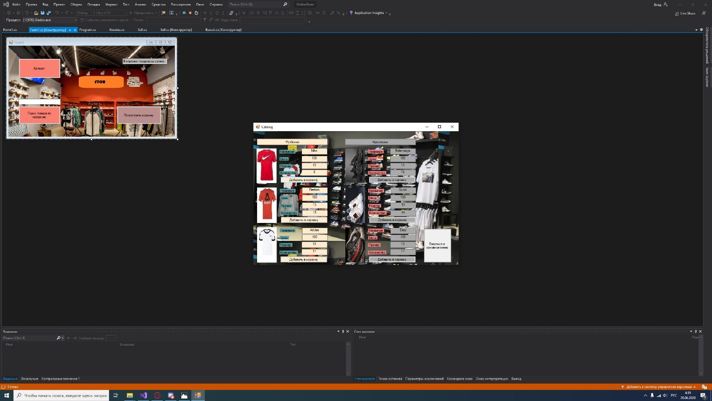

Рисунок 16 – Переход в каталог с товарами.

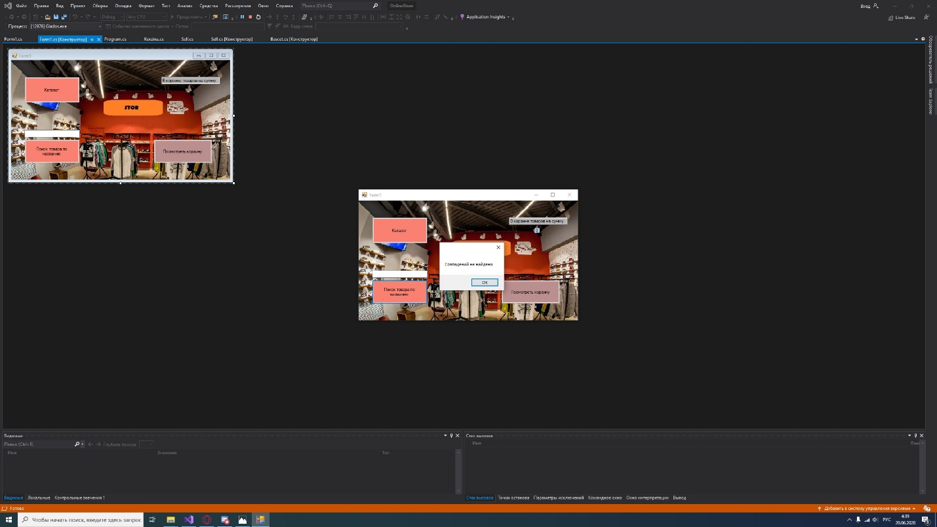

Рисунок 17 – Ошибка в нахождении товара.

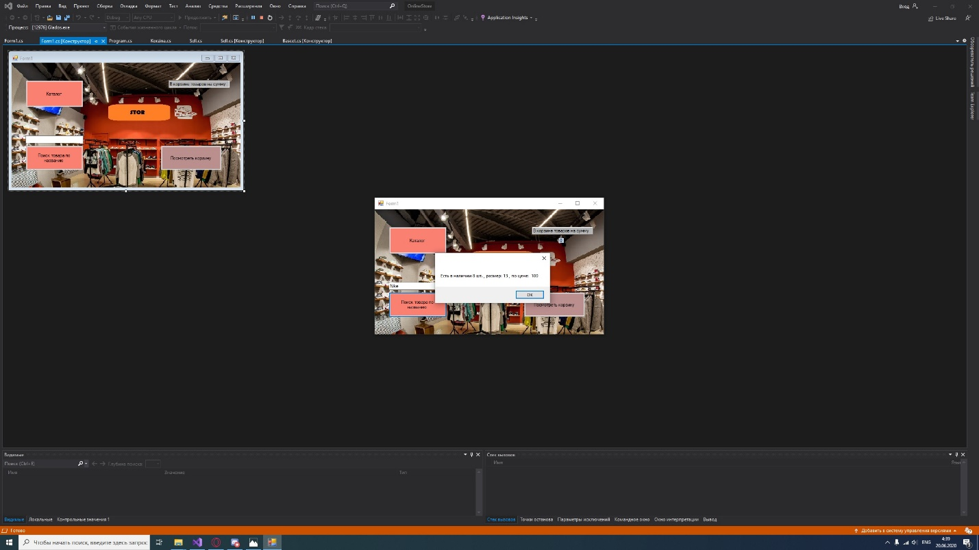

Рисунок 18 – Отчет о товаре в каталоге.

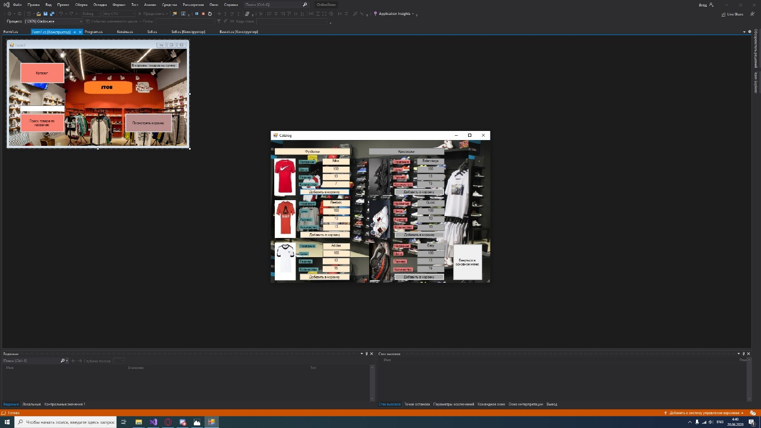

Рисунок 19 – Меню каталога товаров.

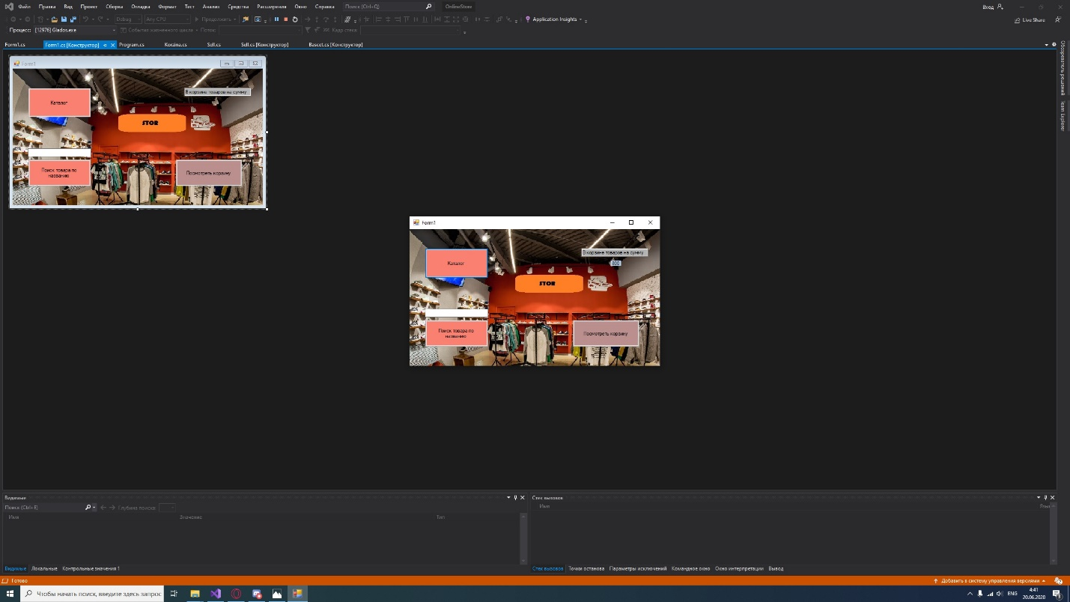

Рисунок 20– Результаты операции поиска видеокассеты в базе по названию.

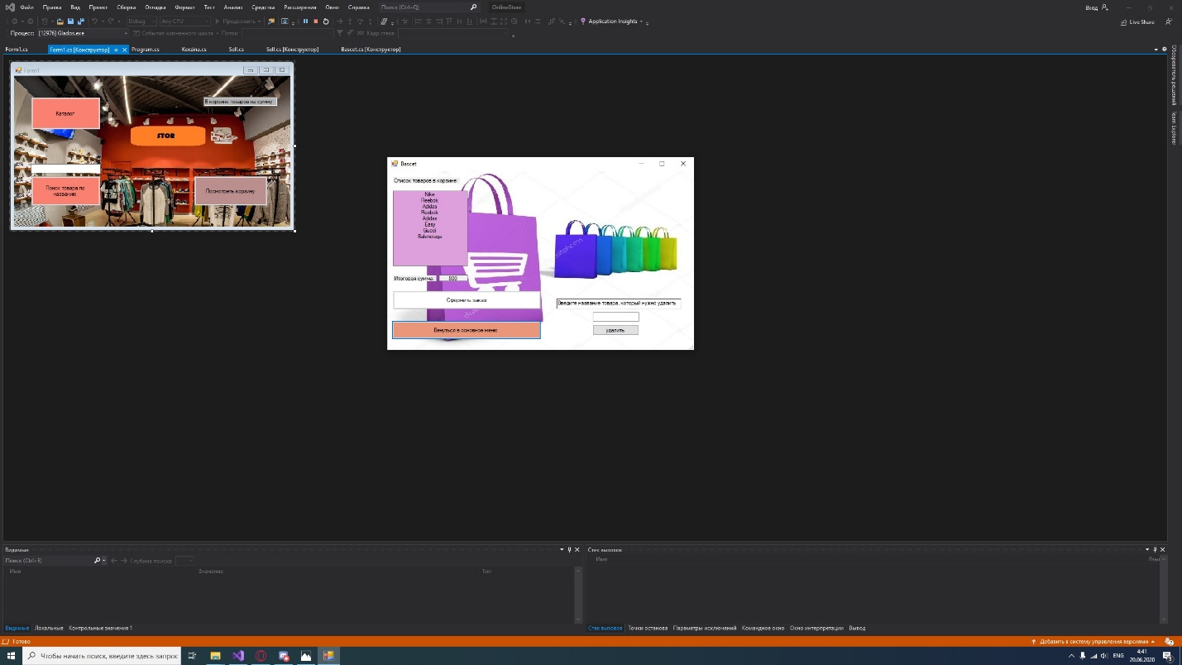

Рисунок 21 – Меню просмотра товаров в корзине.

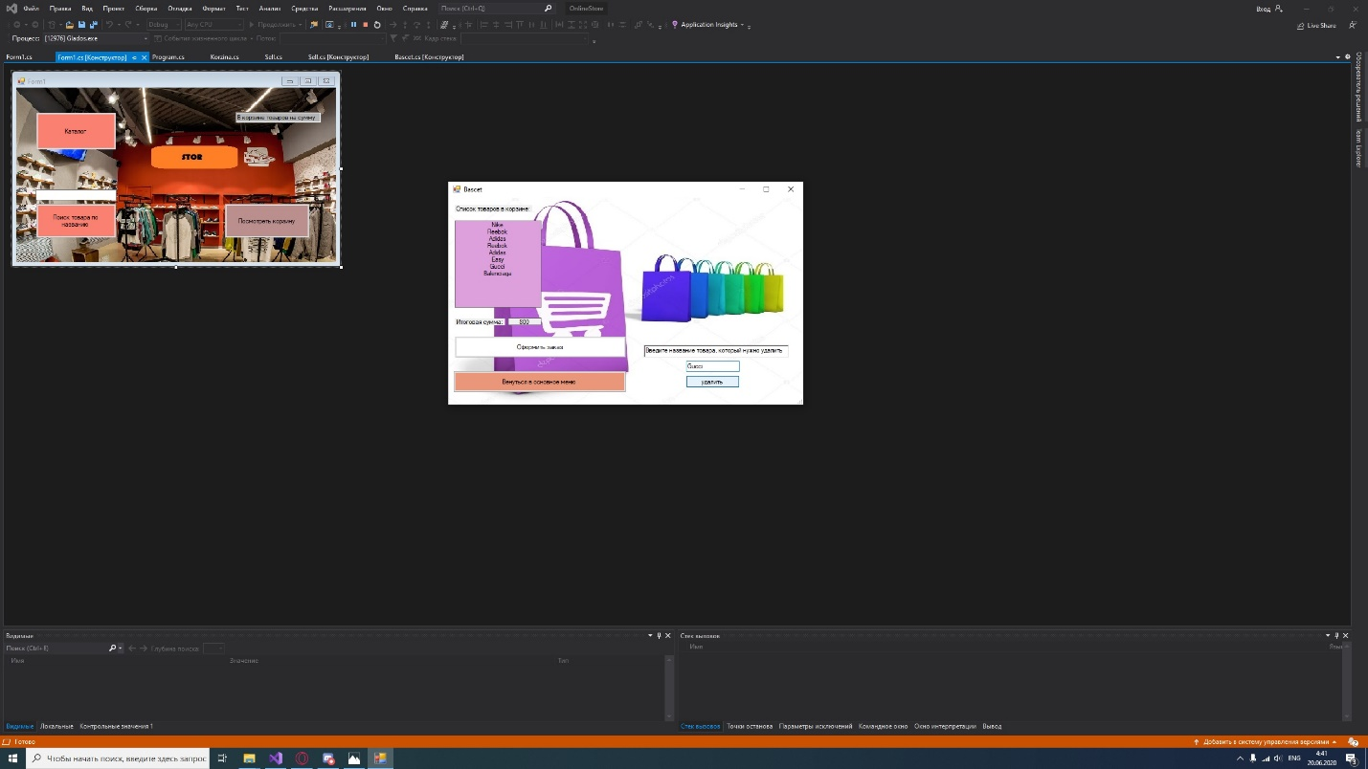

Рисунок 22 – Меню изменения товаров в корзине».

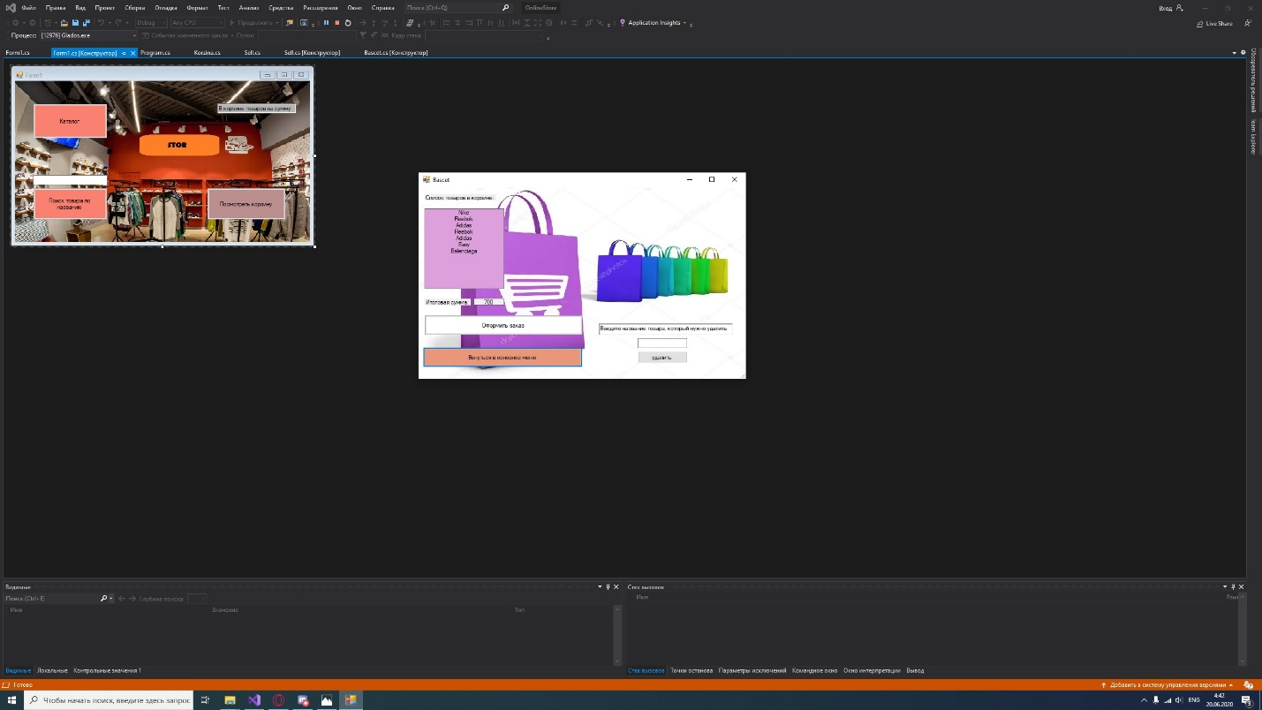

Рисунок 23 – Меню корзины с товарами.

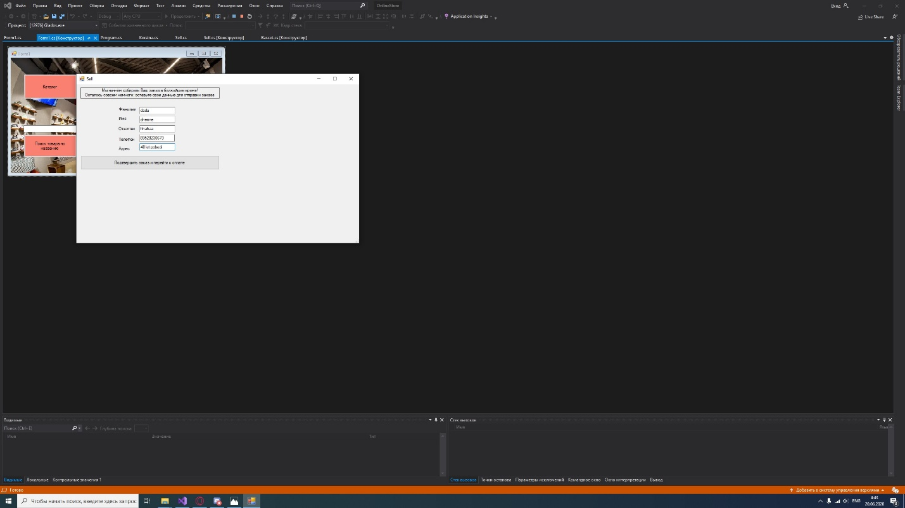

Рисунок 24 – Заполнение БД о клиенте.

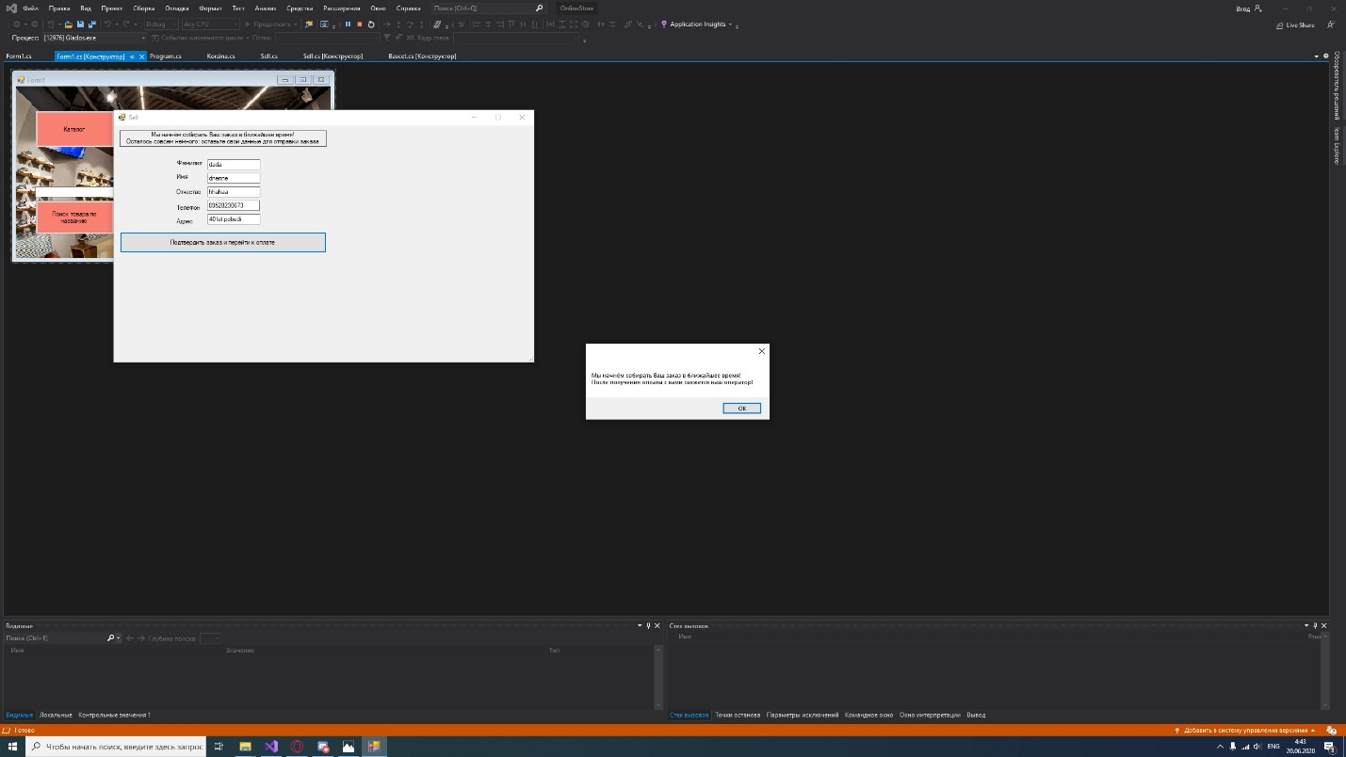

Рисунок 25– Меню заполнения данных о клиенте

**9 Системные требования**

Таблица 1 – Системные требования программы

|  |  |
| --- | --- |
| Процессор | 2.5 ГГц |
| Оперативная память | 150 Мб |
| Монитор | 1920 x 1080 |
| Свободное место на носителе | 15 Мб |
| Устройства взаимодействия с пользователем | Клавиатура и мышь |
| Программное обеспечение | Visual Studio 2019 года последней версии |

**10 Руководство пользователя**

Запуск программы осуществляется открытием исполняемого файла .exe.

Теперь перед нами открылось стартовое и основное меню программы.

Рисунок 26 – Начальный интерфейс программы

Первым делом необходимо выбрать нужный для вас товар, используя каталог или поиск товара. Интерфейс интуитивно понятен, основные возможности данного ПО подробно разобраны в пункте «Результаты машинного тестирования программы».

**Заключение**

В результате выполнения данного курсового проекта была спроектирована программа обеспечения интернет магазина на языке высокого уровня C#, позволяющая наглядно продемонстрировать работу всех её компонентов. Полученные диаграммы позволяют детально изучить не только процесс машинного выполнения программы, но также и оценить процесс создания (проектирования и реализации) данного проекта.

При построении диаграмм использовались основные правила и принципы моделирования, включающие графическое представление объектов и связей между ними, иерархическое построение, а также названия, отражающие назначение той или иной сущности, или взаимодействия.

Благодаря детальному разбору проекта при помощи диаграмм проектирования, полученных в процессе разработки, можно с уверенностью сказать, что полученная программа обеспечения интернет магазина полностью позволяет значительно упростить рабочую деятельность покупателей типичных предприятий в сфере интернет магазинов.

Были получены важные знания и практические навыки как в области использования объектно-ориентированных языков программирования в целом, так и в области построения диаграмм проектирования, отображающих поведение различных организационных структур.

**Список использованных источников**

1. Ларман, Крэг. Применение UML 2.0 и шаблонов проектирования. Введение в объектно-ориентированный анализ, проектирование и итеративную разработку / КрэгЛарман. - Москва: Гостехиздат, 2017. - 736 c.
2. Роберт А. Максимчук. UML для простых смертных / Роберт А. Максимчук, Эрик Дж. Нейбург. - Москва: СИНТЕГ, 2014. - 272 c.
3. Йордон, Эдвард. Объектно-ориентированный анализ и проектирование систем / Эдвард Йордон , Карл Аргила. - М.: ЛОРИ, 2014. - 264 c.
4. SoloLearn – C# Tutorial. [Электронный ресурс]: - Режим доступа: <https://www.sololearn.com/Course/CSharp/> (Дата обращения 13.03.2020).
5. Википедия. [Электронный ресурс]: - Режим доступа: [https://ru.wikipedia.org](https://ru.wikipedia.org/wiki/Тестовые_функции_для_оптимизации) (Дата обращения 17.09.2019).
6. Comindware – Нотация BPMN 2.0 [Электронный ресурс]: - Режим доступа: <https://comindware.com/ru/blog-нотация-bpmn-2-0-элементы-и-описание/> (Дата обращения 28.02.2020)
7. SysAna– Требования к системе: классификация FURPS+ [Электронный ресурс]: - Режим доступа: <https://sysana.wordpress.com/2010/09/16/furps/> (Дата обращения 03.03.2020)

# Приложение А – Проверка на антиплагиат

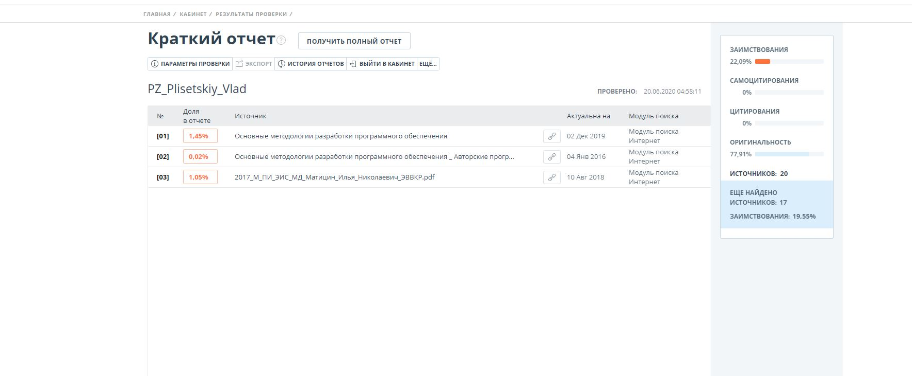

# Приложение Б – Диаграмма Ганта

# C:\Users\admin\Desktop\гант.png